Rodríguez Jácome, David

desenvolvemento web en contorno servidor  2º DAW

moodle

T 6.4

1. Qué es y para qué sirve Moodle. Explica paso a paso el proceso para instalarlo en localhost.

Moodle es una herramienta informática que se asemeja a los softwares de gestión de contenidos que hemos visto hasta ahora (CMS), pero su diferencia radica en que está orientado al aprendizaje, por lo que podemos definirla como una herramienta de gestión de contenidos educativos o de aprendizaje (LMS).

Este es el proceso de instalación:

Lo primero es descargar el paquete de Moodle desde su web oficial, que en este caso consistirá en una carpeta comprimida que contiene los archivos necesarios. Descomprimimos esa carpeta en nuestro pc y luego la movemos al directorio que queramos; elegiremos la ruta raíz de la unidad (C:).

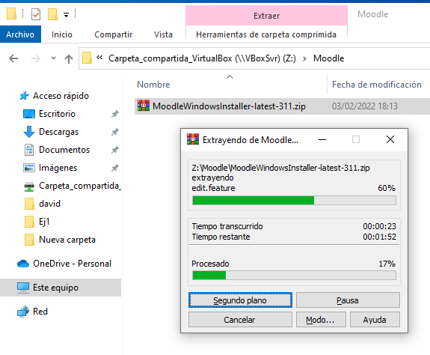

Es importante menciona que debemos apagar todos los servicios de servidores que tengamos instalados, como XAMPP. Hecho esto, iniciamos Moodle ejecutando el ejecutable “StartMoodle.exe”:

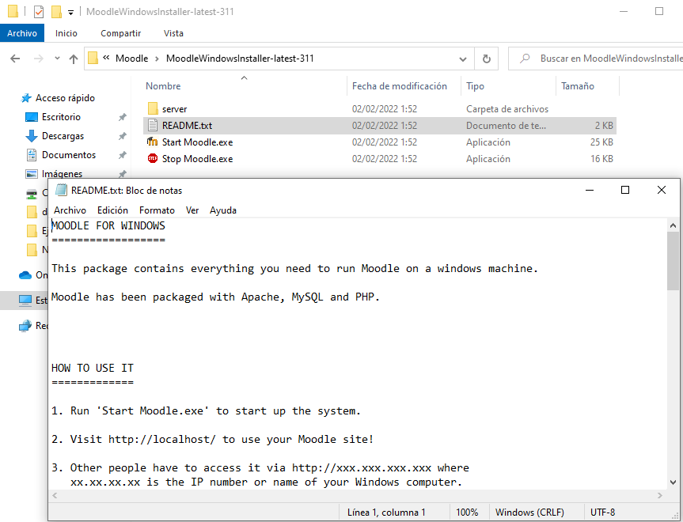

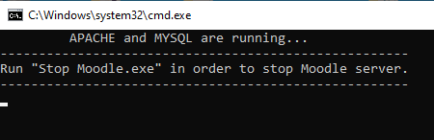

Iniciamos la instalación accediendo mediante un navegador al localhost. Las siguientes capturas muestran la instalación y configuración desde el navegador, donde Moodle creará su propio servidor Apache y MariaDB. Debemos rellenar los campos según sea necesario:

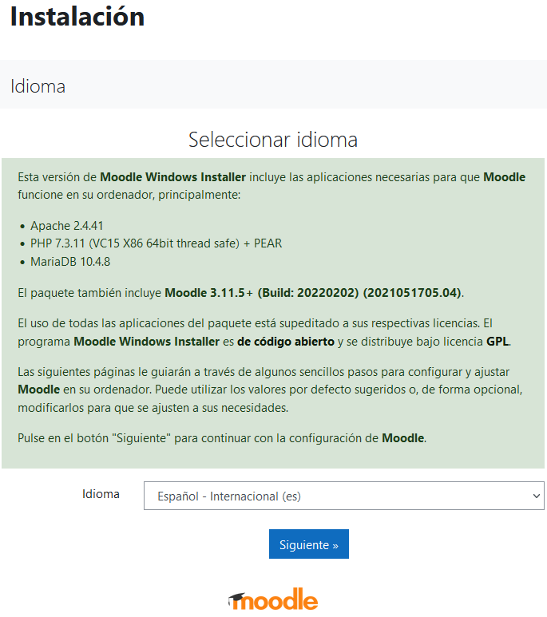



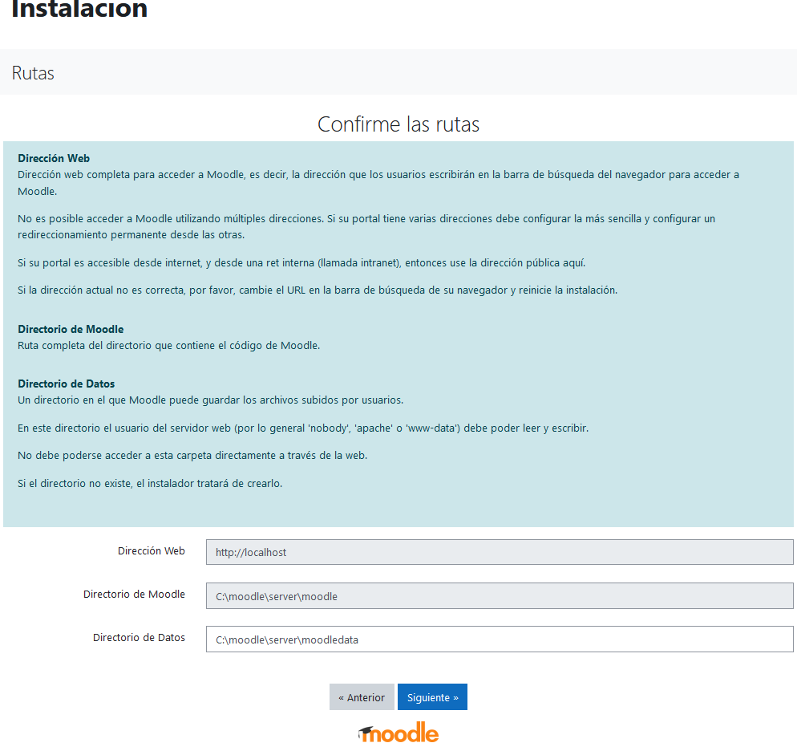

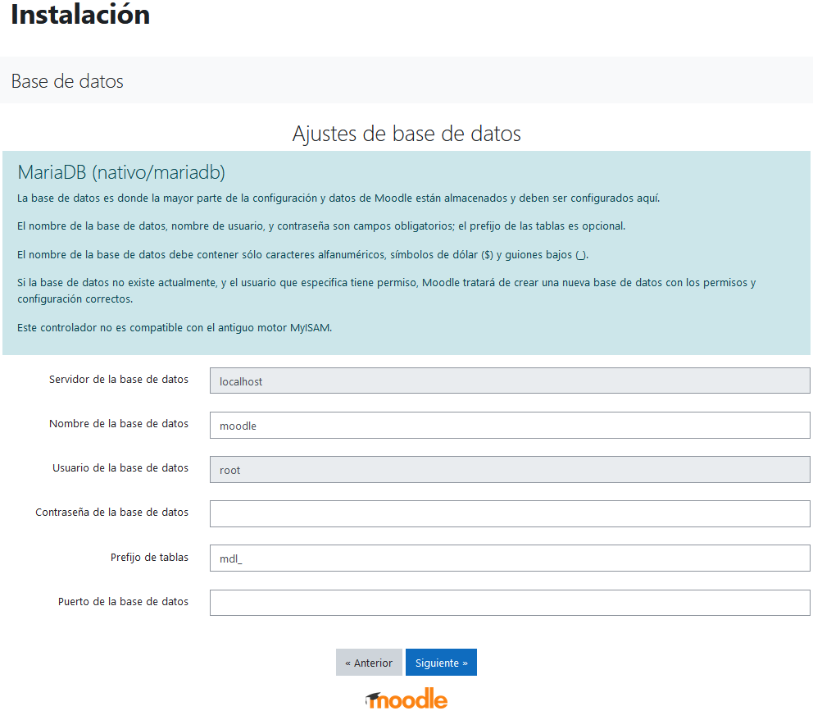

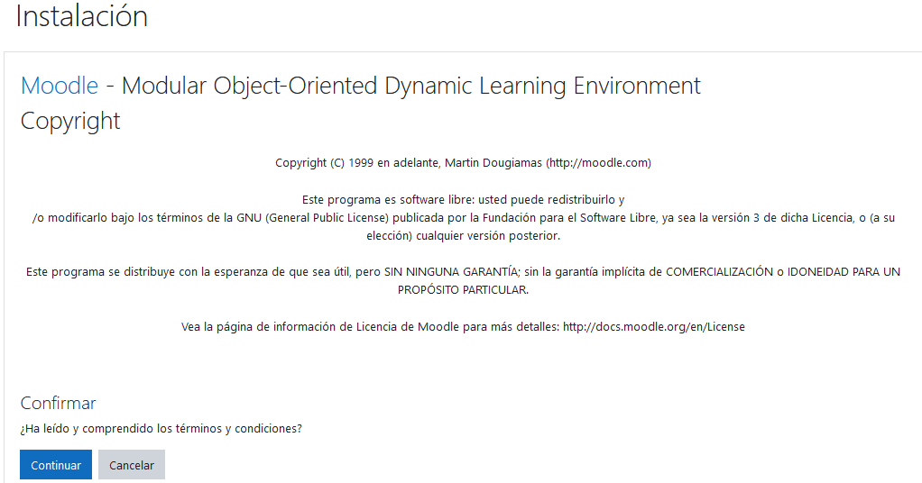

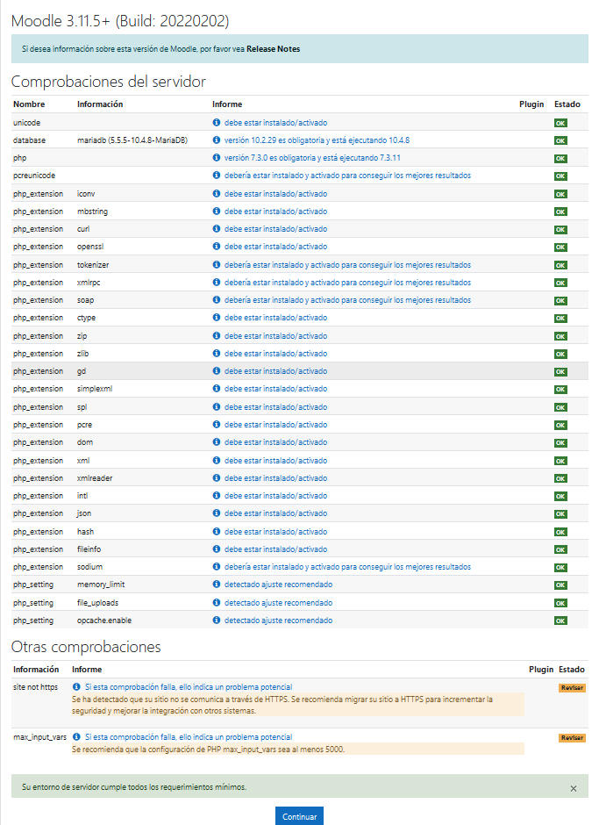

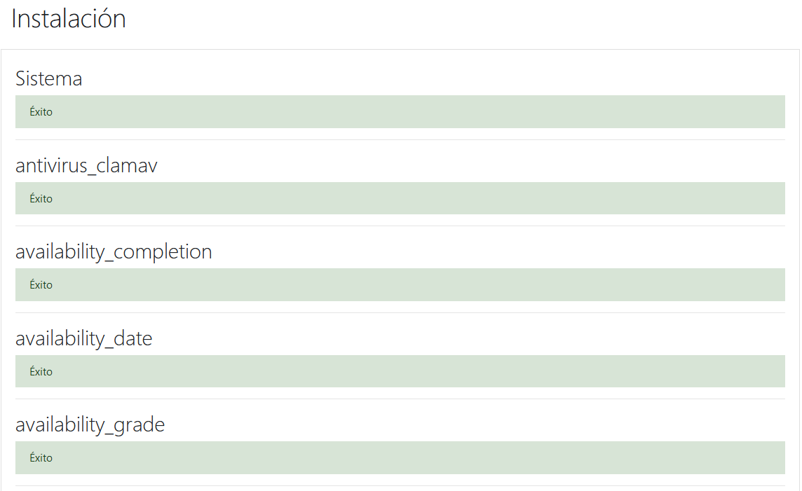

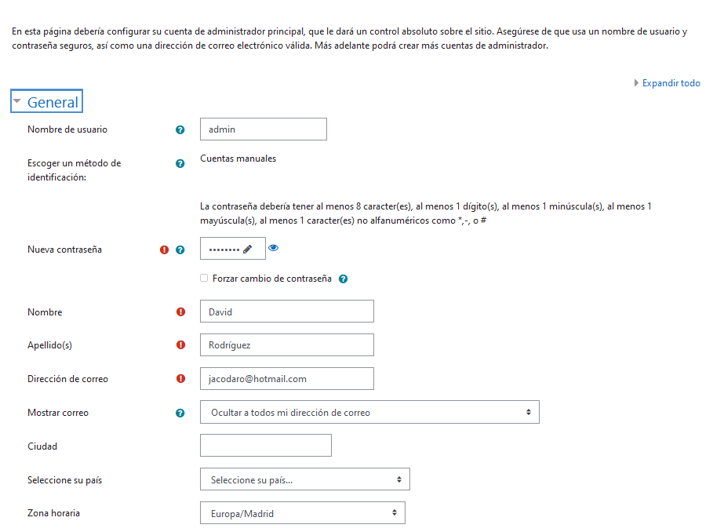

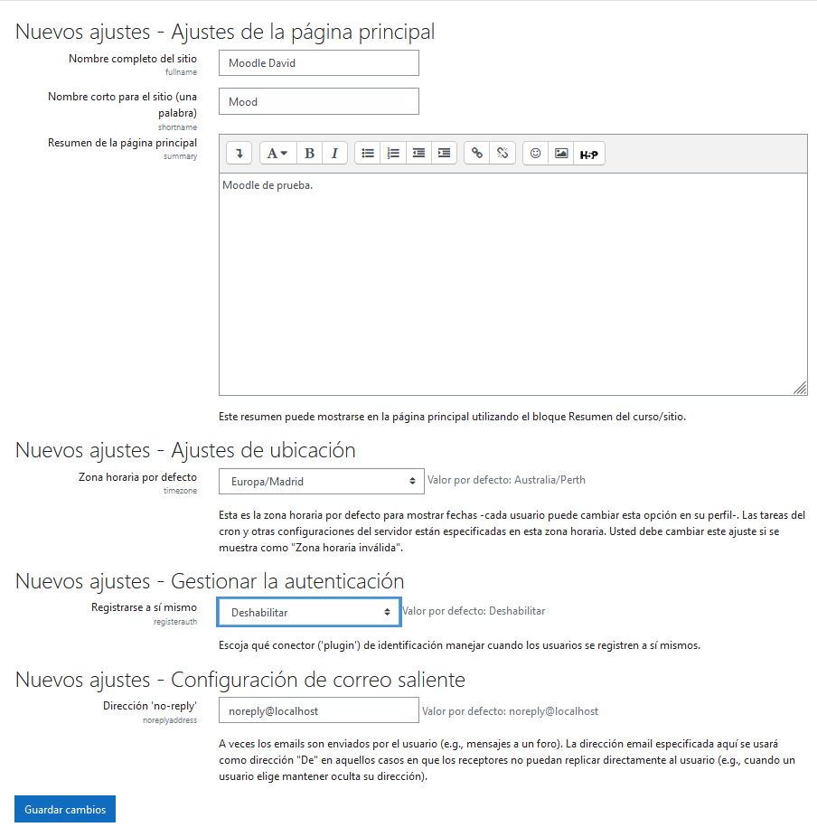

Una vez completada la instalación, nos loguearemos e iremos a la página principal:

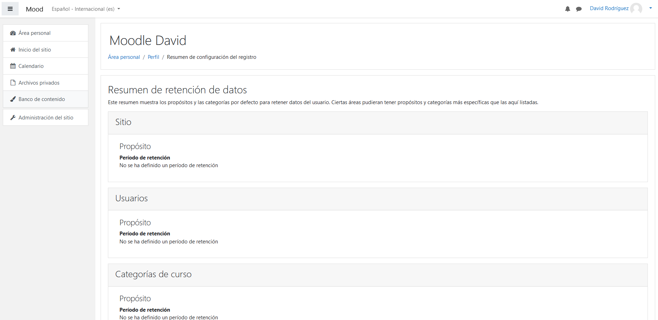

1. Utilizando Moodle, crea una actividad tipo cuestionario. Debes preparar 5 preguntas sobre los deportes, pero con diferente tipología de pregunta (una pregunta tipo test con cuatro opciones de respuesta; otra escogiendo más de una opción en la respuesta, etc.).

Para preparar las actividades, primero debemos definir un curso:

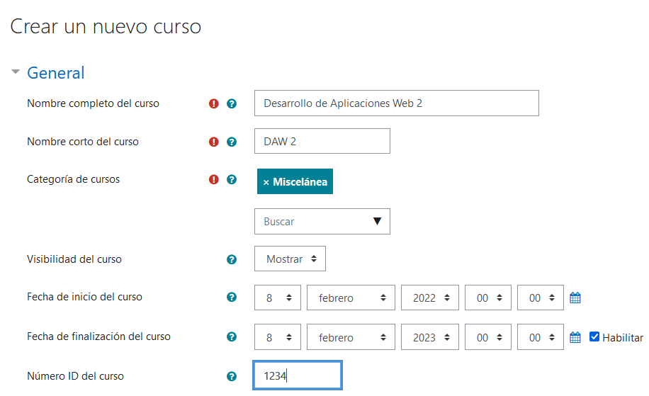

Esto nos permitirá almacenar los recursos con los que trabajaremos. En este caso, para crear un cuestionario nos vamos al ciclo y dentro de él pulsado sobre “Añadir una actividad o recurso”, donde se nos abrirá una ventana en la que seleccionaremos el cuestionario y configuraremos uno con los datos necesarios:

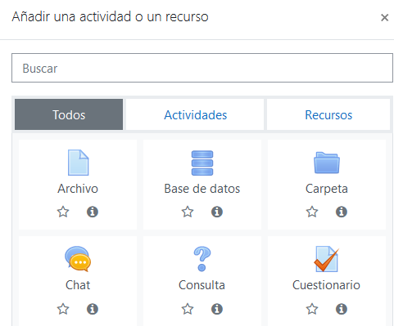

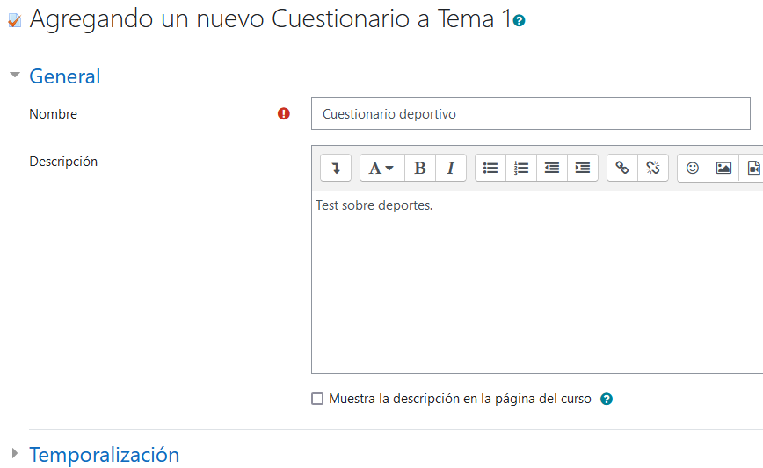

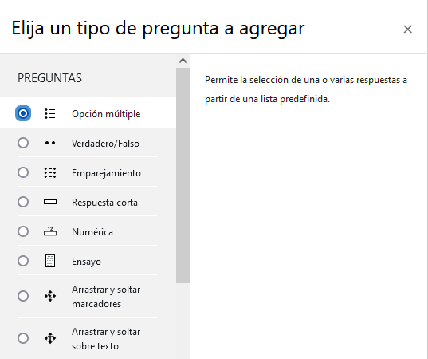

Vista previa del cuestionario terminado:

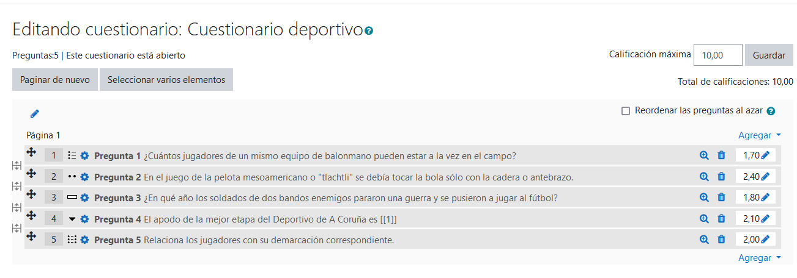

Este es el resultado del cuestionario:

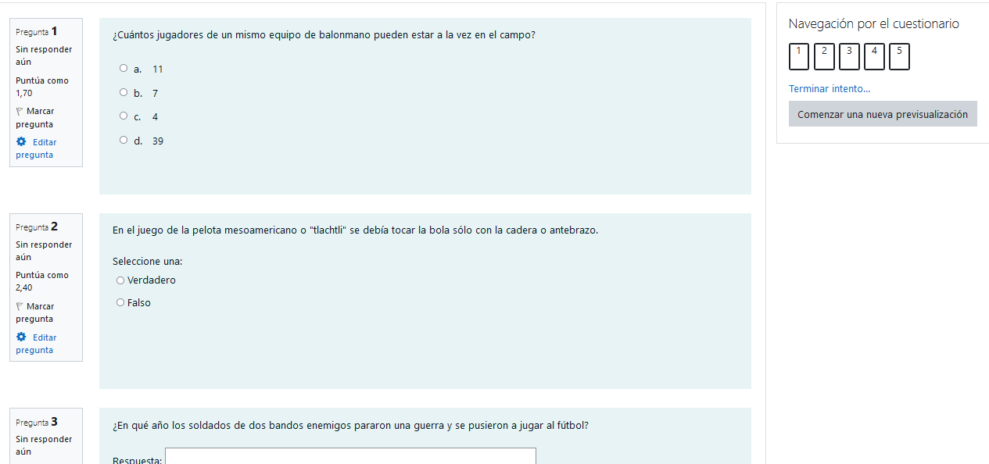

1. Utilizando Moodle, crea un chat y también un foro.

Para crear el foro, seguimos la misma retórica que la anterior, solo que seleccionando el recurso “chat” en la ventana de creación de recursos y estableciéndole un nombre:

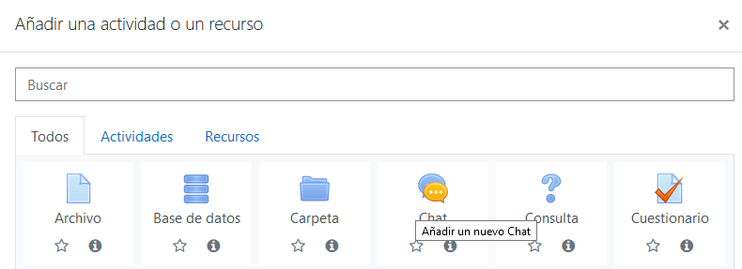

Resultado de la creación del chat:

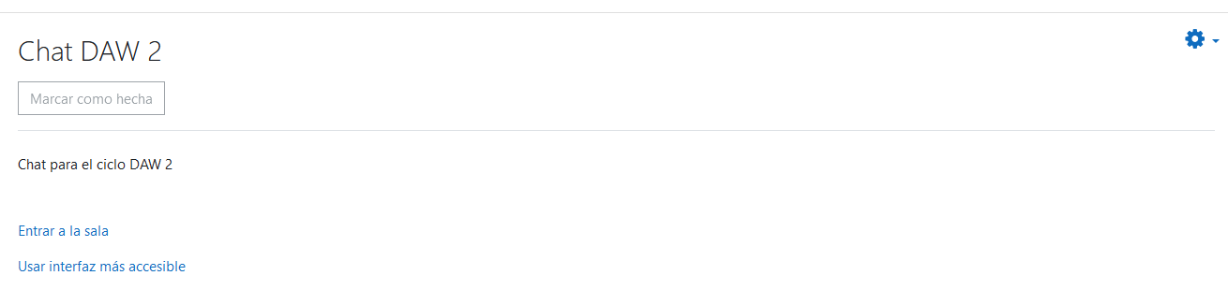

La creación del foro sigue la misma pauta, pero seleccionando el recurso “foro” en la misma ventana:

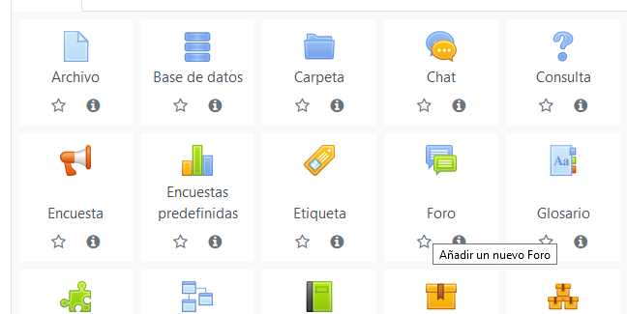

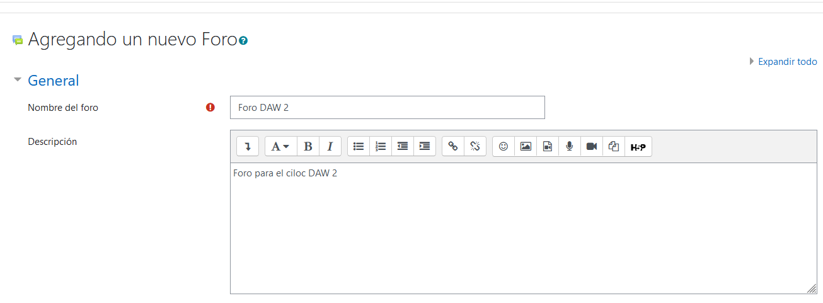

Resultado de la creación del foro:

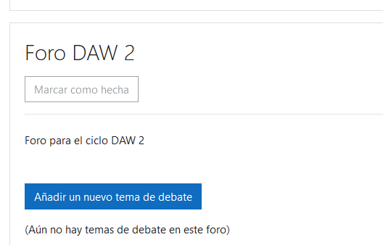

1. Utilizando Moodle, crea un tema de la asignatura de informática que contenga dos archivos .pdf y una tarea.

Estos elementos se crean de la misma manera que creamos los recursos anteriores, desde la ventana de añadir actividades o recursos y eligiendo la opción correspondiente. Sin embargo, antes crearemos un tema donde alojar estos recursos; lo haremos añadiendo una sección dentro del curso con “Añadir secciones”, si es que en la propia creación del curso no se han creado por defecto una sección con temas:

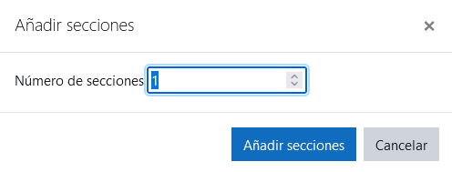

Una vez hecho esto, añadimos los recursos de los archivos .pdf como hicimos en los puntos anteriores, desde la ventana de añadir actividades o recursos:

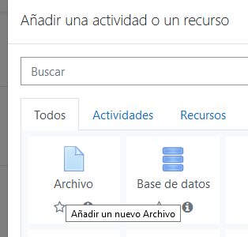

Le ponemos el nombre que queramos y subimos un achivo .pdf, que se guardará en el servidor local:

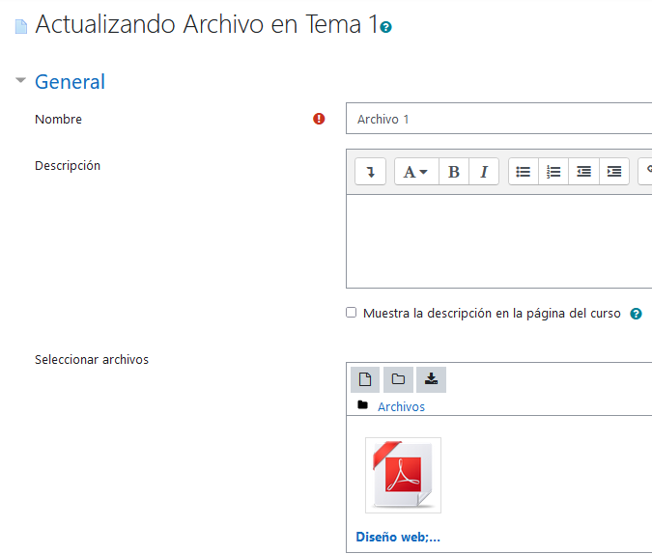

El segundo archivo es el mismo proceso exacto que el anterior.

Para la creación de la tarea, nuevamente la añadimos desde la ventana de añadir actividades o recursos:

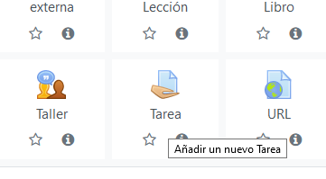

Le ponemos un nombre a la tarea y la creamos:

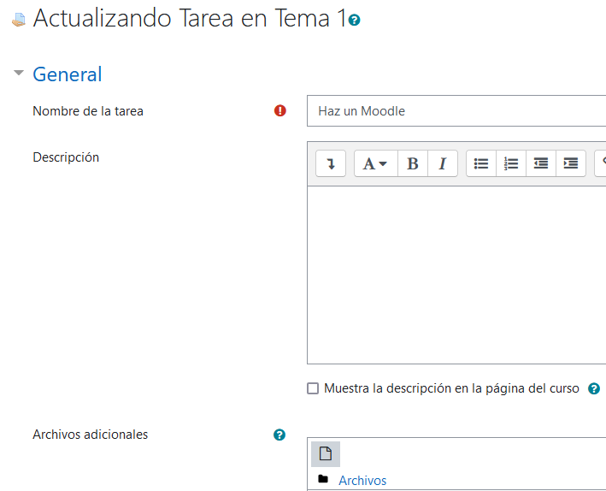

Finalmente, esta es una vista con todas las actividades realizadas:

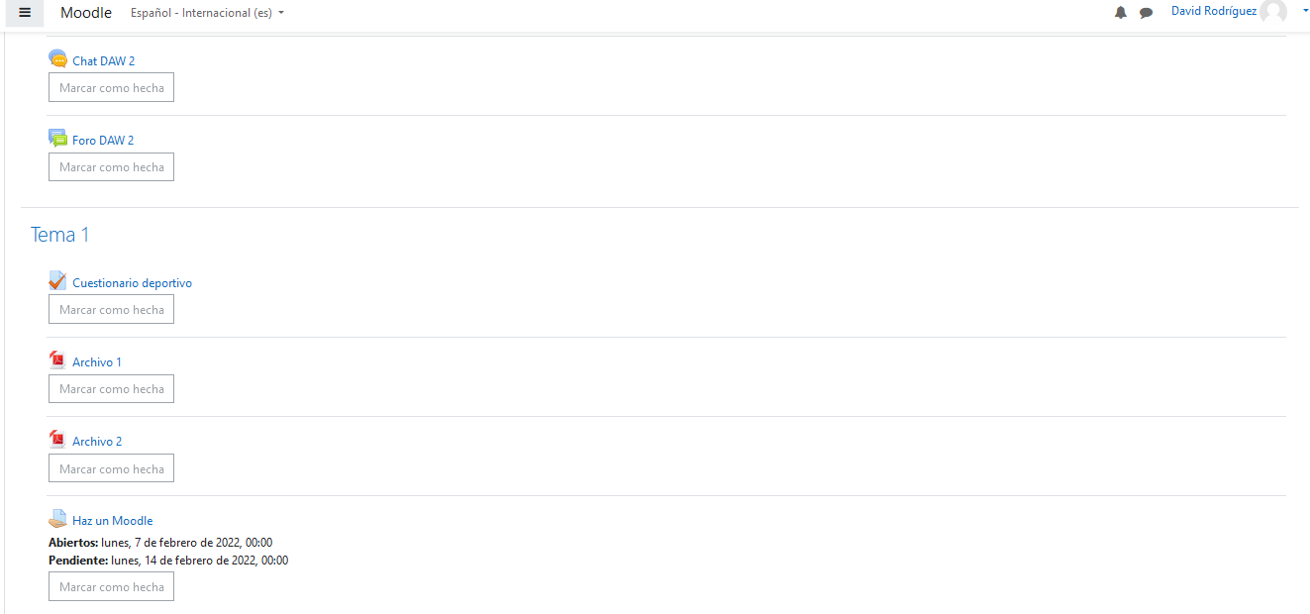

BIBLIOGRAFÍA/WEBGRAFÍA

* Anónimo (2016): *Actividad de chat*, en Moodle.org [recurso electrónico] consulta el 7 de febrero de 2022 (<https://docs.moodle.org/all/es/Actividad_de_chat>).
* Anónimo (2016): *Actividad de foro*, en Moodle.org [recurso electrónico] consulta el 7 de febrero de 2022 (https://docs.moodle.org/all/es/Actividad_de_foro).
* Anónimo (2016): *Módulo de examen*, en Moodle.org [recurso electrónico] consulta el 7 de febrero de 2022 (https://docs.moodle.org/all/es/M%C3%B3dulo_de_examen).